ŠC KRŠKO-SEVNICA
GIMNAZIJA KRŠKO
CKŽ 131
8270 KRŠKO

FESTIVAL KRŠKOPOLJCA
ČRNO-BELO BOGASTVO S KRŠKEGA POLJA

Predstavitev turističnega produkta

Avtorji: Nejc Cajner
Laura Cizerle
Matija Felicijan
Fran Suban
Žiga Dim
Filip Zlobko

Mentorici: Mateja Traven, prof.
Jana Škoda, prof.

Krško, januar 2020

Kazalo vsebine

1 UVOD 3
2 ČRNO-BELO BOGASTVO S KRŠKEGA POLJA 3
2. 1 ZGODOVINSKI POMEN KRŠKOPOLJSKEGA PRAŠIČA 4
2. 3 SVETI ANTON PUŠČAVNIK – ZAVETNIK PRAŠIČEV 6
3 PREDSTAVITEV IDEJE 7
3.1 DOGAJALNI PROSTOR IN ČAS 7
3. 2 VSEBINA FESTIVALA – DOGAJANJE 8
3. 3 ORGANIZACIJA FESTIVALA IN LASTEN PRISPEVEK 9
4 ZAKLJUČEK 10
VIRI IN LITERATURA 11

ŠC KRŠKO-SEVNICA, Gimnazija Krško
Tel: +386 07 49 06 400
E-pošta:

NASLOV NALOGE:
FESTIVAL KRŠKOPOLJCA (ČRNO-BELO BOGASTVO S KRŠKEGA POLJA)

Avtorji:
Nejc Cajner - nejc.tnt@gmail.com
Laura Cizerle - lauracizerle@gmail.com
Žiga Dim - dim.ziga@gmail.com
Matija Felicijan - felicijanmatija@gmail.com
Fran Suban - fran.suban@gmail.com
Filip Zlobko - filip.zlobko7@gmail.com

Mentorici: Mateja Traven, mateja.traven@sc-krsko.si
Jana Škoda, jana.skoda@sc-krsko.si

POVZETEK
V nalogi predstavljamo svojo idejo za turistični dogodek v mestu Krško. To je Festival krškopoljca, ki bo tradicionalno potekal tretjo soboto v mesecu januarju, najbliže 17. januarju, ko goduje sv. Anton – zaščitnik prašičev. Dogajanje bo sestavljeno iz dveh delov. Dopoldne bo dogajanje postavljeno v Gostilno Kunst, kjer bo potekalo tekmovanje kuharskih mojstrov v pripravi jedi s krškopoljskim prašičem. Popoldne pa se bo odvijalo pod šotorom na ploščadi pred Kulturnim domom Krško, kjer bo pestra ponudba suhomesnatih izdelkov in kulinarike iz krškopoljskega prašiča ter lokalnih vin na stojnicah. Potekala bodo različna tekmovanja, spremljale ga bodo tudi predstavitve različnih kmečkih opravil povezanih s kolinami. Na odru pa bodo za dobro vzdušje skrbeli znani glasbeni gostje. Festival krškopoljca je dogodek, ki ga bo lokalna skupnost s partnerji zanesljivo izvedla v bližnji prihodnosti.

Ključne besede: festival, krškopoljski prašič, kulinarika, suhomesnati izdelki, zabava

ABSTRACT
The essay attempts to present our idea of a tourist event in Krško. It is the Festival of Bleck-belted pig, which is traditionally going to take place on Saturday closest to the 17th of January, which is St. Anton's (the protector of pigs) name day. The event will consist of two parts. In the forenoon it will take place in Gostilna Kunst, where the cooking competition will be held. The competitors' task will be to prepare a dish with black-belted pig meat. In the afternoon the event will take place in a big tent in front of the Cultural centre Krško. There will be a large variety of dried meat products, black-belted pig meat cuisine and local wines at stands. Numerous contests will be held, there will also be presentations of some of the farmer's tasks related to slaughter. Some well-known musicians will entertain the guests at the evening party. The Festival of black-belted pig meat will most certainly be executed by the local community in the near future.

Key words: festival, black-belted pig meat, cuisine, dried meat products, fun

Krškopoljec = black-belted pig

1 UVOD

V nalogi smo se odločili predstaviti svojo idejo za Festival krškopoljca, saj v Krškem in širšem Posavju nimamo dogodka, ki bi prispeval k promociji tega do nedavnega pozabljenega edinega slovenskega avtohotonega prašiča in njegovega kvalitetnega mesa. Ta dogodek bo dobrodošla promocija za rejce krškopoljskih prašičev, za predelovalce njegovega mesa v suhomesnate izdelke, za gostince, ki ponujajo v svojih jedeh meso krškopoljskega prašiča in za širšo posavsko regijo.

V nalogi bomo predstavili svojo idejo za izvedbo dogodka in kakšno dogajanje bo vključeval. Prav tako smo razmislili in se pozanimali v lokalnem okolju, kdo bi imel interes tak dogodek organizirati in ga v prihodnje tudi tradicionalno prirejati. Razmislili pa smo tudi o svojem prispevku k temu dogodku.

2 ČRNO-BELO BOGASTVO S KRŠKEGA POLJA

Potem ko smo se odločili za idejno zasnovo našega Festivala krškopoljca, smo pri raziskovanju ugotovili, da je Občina Krško prijavila evropski projekt z naslovom Črno-belo bogastvo s Krškega polja. K sodelovanju so pritegnili tudi druge partnerje: Posavski muzej Brežice, Kunst 1966, gostilna, d.o.o., Kmečka zadruga Sevnica z.o.o. in Društvo rejcev krškopoljskih prašičev. Vsi so se že v preteklosti trudili za promocijo te avtohtone sorte prašiča na Krškem polju.

V njihovem dveletnem načrtu je tudi dogodek za promocijo krškopoljskega prašiča. Nad našo idejo so bili navdušeni in prepričani smo, da bodo marsikatero našo idejo za izvedbo Festivala krškopoljca uporabili pri organizaciji svojega dogodka.

Posavski muzej Brežice nam je posredoval obilo gradiva v zvezi s krškopoljskim prašičem in prepričali smo se, da je lahko dogodek povezan z njim zelo primeren kot promocija tega lokalnega okolja in prijeten turistični dogodek.

2. 1 ZGODOVINSKI POMEN KRŠKOPOLJSKEGA PRAŠIČA

V Sloveniji ima prašičereja večstoletno tradicijo. Na območju Dolenjske in Posavja je bila na kranjski (tj. dolenjski) in štajerski strani priljubljena domača pasma krškopoljski, črnopasasti, prekasti ali progasti prašič, za katerega sta značilni črna in bela barva. V 19. stoletju so začeli uvajati nove pasme, vendar imenitni jorkširci in suffolžani niso bili kos prilagoditvi posavski zemlji. Od starih domačih prašičjih pasem naš vek dočakala samo ena: krškopoljski prašič. Ostal je po posavsko trden, preživel je pritiske oblasti proti reji te pasme ter se odlikoval z ustrezno plodnostjo, dobra ješčnostjo in rastnostjo do velikih tež. V povprečju majhen in skočen, a vendar miroljuben, bister in skromen krškopoljec, ki rad rije, teka in se kaluža v zanj namenjenih lužah.

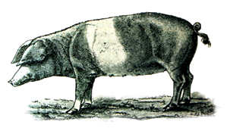
Zelo kakovostno sveže in dimljeno meso ter slanina, obilna količina masti, ocvirki, krvavice, klobase in žolca, uporaba svinjskih črev za klobase, v obutev predelana koža, v tobačnico posušen svinjski mehur in v krtače izvedene svinjske ščetine so skromnega, prilagodljivega in odpornega krškopoljca umeščali v sam vrh pomembnosti posavskih rejnih živali. Za lastno oskrbo je bil Posavcem izjemnega pomena. V Brežicah se je celo razvil tradicionalni prašičji sejem na stoletja ustaljeni lokaciji na južnem delu mesta ob Savi, kjer so arheologi v 80. letih 20. stoletja odkrili keltske grobove s prehrambnimi pridatki – svinjino. Živahno trgovanje s prašiči na svinjskem sejmu je tekom stoletij Brežice še dodatno utrdilo kot pomembno trgovsko središče Posavja.
Krškopoljska pasma, Rohrman, 1899

Sreča je v zadostni in kakovostni domači hrani, blagostanje družine pa precej odvisno od zdravja in dobre prireje prašičev. Svinja je tudi prastari mitološki in kulturni simbol. Že v starih civilizacijah je predstavljala na eni strani plodnost in razcvet, na drugi požrešnost, poželenje, jezo in nečistost. Že Keltom v Posavju je prašič pomenil bogastvo in statusni simbol. V času fevdalizma sta bila prašič in svinjska mast običajna podložniška dajatev– žirovščina. Tudi v zadnjih stoletjih je bil prašič kot pomembna osnova preživetja v Posavju deležen velike pozornosti in skrbi tudi na duhovnem področju življenja. Za njegovo zdravje in dobro rast so se v priprošnjah zatekali k sv. Antonu in na Rokovo v cerkev prinašali voščene votivne prašičke.
Naš prašič krškopoljec prinaša srečo v duhovnem in snovnem življenju – naši predniki so prašičje meso vedno uživali ob novem letu, saj prašič z ritjem naprej pooseblja napredek in uspeh. Na Velikem Obrežu pri Dobovi je k novoletnemu kosilu sodila tudi svinjska glava, ki je simbolizirala enotno kmečko posestvo. Zaradi raznolike hrane odlikuje krškopoljsko pasmo prašičev dobra kakovost mesa, prav tako pa so strokovnjaki potrdili, da je za predelavo v trajne izdelke, zlasti za predelavo v pršut, meso krškopoljskih prašičev znatno boljše kot meso modernih pasem.

Od zaklanega in predelanega prašiča razen masti družini mnogokrat ni ostalo kaj dosti. Nekaj kosov mesa so prihranili za posebne dogodke: šunko za veliko noč, klobase in slanino za najete delavce, mast za zabelo pri kuhi in pripravi solate itd. Medtem ko so tenko slanino s kožo vred dali v dimi, so dêbu špeh ločili od kože in ocvrli v mast. Za pripravo jedi so nekateri uporabili tudi kožo, ki so jo narezali in s krompirjem skuhali na kislo. Obvezno pa so delali krvavice in mesene klobase. Večje kose svežega mesa so takoj po zakolu nasolili, dali kvasit v páco in potem v dim. Prekajeno meso so hranili v posebni leseni komori na podstrešju, redkeje v kleti. Ker vsako podstrešje in klet nista bila primerna za takšno shranjevanje, so ga pogosto spravili v hladno krušno peč, zavitega v papir ali slamo, ali pa so ga zakopali v hladen pepel v peči. Golo dimljeno meso so imeli navado hraniti tudi v skrinji med pšeničnim zrnjem. Dimljene klobase, kose prekajenega svinjskega mesa brez kosti in ocvirke pa so tudi zalivali v mast.
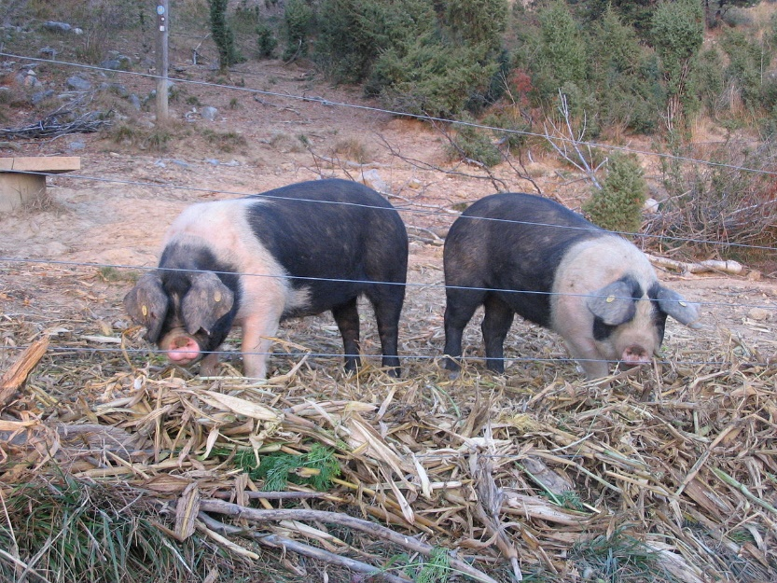

Stalna etnloška razstava v Posavskem muzeju Brežice z maketami
krškopoljskih prašičev in predmeti, povezani z njihovo
Postopoma se na področju krškopoljca kot kulturne in naravne vrednote ter kulturne dediščine Posavja krepi zavedanje o odgovornosti do ohranjanja te žive dediščine na samem območju posavskih občin, ki so edina prava domovina krškopoljskega prašiča.

2. 3 SVETI ANTON PUŠČAVNIK – ZAVETNIK PRAŠIČEV

V večini krajev je Anton zaščitnik prašičev, ki mu na njegov praznik nosijo k oltarju v cerkvi krače in klobase. Svetniku so se zagovorili, da bi jim dal zdrave svinje in krave. Sv. Anton je v pratiki upodobljen kot puščavnik z zvončkom in prašičkom. Pri dvajsetih letih je prodal vse, kar je imel, in se umaknil v samoto. Pogosto ga upodabljajo s prašičkom in zaradi prašička je postal varuh domačih živali. Sv. Antona puščavnika so zelo častili člani pobožne družbe hospitalitov ali antonianov. Ti so vodili sv. Antonu posvečene zavode za umsko prizadete in ljudje so jim radi dajali živež za njihove oskrbovance. Pogosto so nabirali darove sami. Z zvoncem so opozarjali na svoj prihod, palica v obliki črke T (križa) je pomenila njihov stan. Smeli so voditi prašičke po mestnih ulicah, kjer je bilo sicer to prepovedano. Tako je postal sv. Anton Puščavnik zavetnik živinorejcev.

Na praznik sv. Antona puščavnika (17. januar) je med starejšimi verniki še vedno navada, da hodijo v cerkev molit za srečo živali, cerkvenih obredov se na ta dan udeležujejo predvsem starejši. Po drugi svetovni vojni so polagoma opuščali darovanje živil, ki so jih župljani na Antonovo prinašali na župnikov dom, kljub temu pa nekateri verniki še danes, ko koljejo prašiča, nesejo župniku koline "za sv. Antona" .V marsikaterem slovenskem kraju so na ta dan v cerkev prinašali prašičje krače in klobase, v Kostanjevici so pravili, da je treba dati desno prvo kračo. Krače in klobase so na licitaciji prodali, denar pa je šel cerkvi.
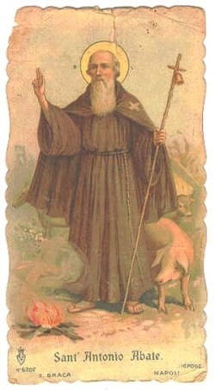
Sv. Anton je v Posavju precej čaščen. Svetnika so v okolici Kostanjevice na Krki imenovali tudi sveti Anton prešičkar, na Bizeljskem pa sv. Anton januarski, da so ga razlikovali od sv. Antona Padovanskega – 13. junij. Po njem so v preteklosti imenovali novorojence obeh spolov, cerkve, kapelice in oltarje, v sodobnosti je po njem celo imenovan Aktiv podeželskih žena Sv. Anton (Gorenji Leskovec). Kjer je bila prašičereja med gospodarsko zelo pomembnimi dejavnostmi, so se v priprošnjah za zdravje prašičev zatekali k obema sv. Antonoma, Puščavniku (17. januar) in Padovanskemu (13. junij).

3 PREDSTAVITEV IDEJE

Svojo idejo smo gradili postopoma in premišljeno določili kraj in čas dogajanja ter celodnevno dogajanje.

3.1 DOGAJALNI PROSTOR IN ČAS

KRAJ FESTIVALA: Krško – Videm, ploščad pred Kulturnim domom Krško
Gostilna in hotel Kunst v Leskovcu pri Krškem

Po tehtnem premisleku smo se odločili, za kraj dogajanja. To je KRŠKO. Natančneje smo določili prostor na Vidmu pred Kulturnim domom, kjer je velika primerna ploščad, kamor bi bilo mogoče postaviti velik šotor, v katerem bi se odvijalo glavno popoldansko dogajanje.
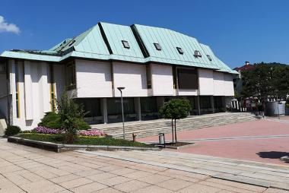

Ploščad pred Kulturnim domom Krško

Festival bo zajemal tudi dopoldanski del, in sicer v Gostilni Kunst, ki je tudi partner v evropskem projektu Črno-belo bogastvo s Krškega polja. Ta se sicer nahaja v Leskovcu pri Krškem, vendar so to zelo povezani in malo oddaljeni kraji. Tu bo potekalo tekmovanje »chefov« posavskih gostiln in restavracij v pripravi jedi s krškopoljcem. Kot sodniki bodo povabljeni znani kuharski mojstri (Jezeršek, Volčič …). To bo priložnost, da se kuharski mojstri pomerijo med sabo in ker bodo njihove jedi lahko poskusili tudi obiskovalci, bo to promocija tudi za njihove gostilne ali restavracije.

ČAS FESTIVALA: tretja sobota v mesecu januarju

Najprimernejši čas pa je gotovo zimski čas, po kolinah, ko že nastanejo suhomesnatih izdelki. S tradicijo pa je povezan tudi sv. Anton, ki goduje 17. januarja, zato predlagamo za čas dogodka tretjo soboto v januarju.

3. 2 VSEBINA FESTIVALA – DOGAJANJE

Na popoldanskem delu festivala, ki bi se odvijal pod šotorom na ploščadi pred Kulturnim domom Krško se bo zvrstilo veliko dogodkov na odru in ob njem. Načrtovali smo:

NA ODRU
- Razglasitev rezultatov dopoldanskega tekmovanja kuharskih mojstrov ter podelitev nagrad najboljšim, ki jih bodo prispevali pokrovitelji.
- Obiskovalce festivala bodo zabavali znani glasbeni gostje, ki bodo še dodatno prispevali k večjemu obisku.
- Moderator oziroma voditelj bo skrbel za to, da se bodo obiskovalcem predstavili vsi ponudniki hrane in mesnih izdelkov, ki ponujajo svoje proizvode na stojnicah pod šotorom.
- Moderator bo vodil tudi zabavne igre in tekmovanja v ugibanju teže pršuta krškopoljskega prašiča, kjer se bodo udeleženci poskušali čim bolj približati pravi teži. Zmagovalec bo za nagrado prejel pršut.
OB ODRU
- Poskrbeli bomo tudi za ohranjanje tradicije in prikaz le-te. Na prireditvenem prostoru bodo prikazali izdelovanje krvavic, klobas in salam.
- Na prireditvi bodo prikazali tudi nastajanje okusnih ocvirkov od rezanja slanine, cvernja in končnega rezultata – hrustljavih ocvirkov, ki jih bodo obiskovalci lahko tudi poskusili.
- Na prireditvenem prostoru in v okolici bo vabila in zabavala mimoidoče maskota – človek oblečen v kostum krškopoljskega pujsa.
- Za otroke pa bo potekalo zabavno tekmovanje v prebadanju pinate v obliki pujska. Otroci se bodo lahko posladkali z bonbončki.

STOJNICE
Stojnice bo organizator ponudil zainteresiranim ponudnikom izdelkov, hrane in jedi iz krškopoljskega prašiča ter lokalnim ponudnikom vin. Ti bi svoje proizvode prodajali. Da bi se izognili množici davčnih blagajn, bi lahko obiskovalci na blagajni kupili kupone v določeni vrednosti in s temi kuponi plačevali izdelke, hrano in pijačo pri ponudnikih.

Na stojnicah bodo svojo ponudbo predstavili in prodajali:
- rejci krškopoljskega pujsa z mesnimi izdelki,
- mesnice s ponudbo mesa in mesnih izdelkov iz krškopoljca,
- gostilne in restavracije s ponudbo enostavnih jedi s krškopoljcem,
- ponudniki lokalnih vin – lokalni vinarji.

SPREMLJEVALNI DOGODEK
Ker bo dogodek potekal vsako leto, je to odlična priložnost, da se ob tem dogodku odvije tudi občni zbor Društva rejcev krškopoljca, člani bi lahko tam pregledali dotedanje delo in naredil načrt za prihodnje obdobje.

3. 3 ORGANIZACIJA FESTIVALA IN LASTEN PRISPEVEK

Organizacija dogodka, kot je Festival krškopoljca, je zelo zahteven projekt tako finančno kot organizacijsko. V to bi Občina Krško, ki je nosilka evropskega projekta Črno-belo bogastvo s Krškega polja, morala vključiti tudi pridružene partnerje: Posavski muzej Brežice, Kunst 1966, gostilna, d.o.o., Kmečka zadruga Sevnica z.o.o., Društvo rejcev krškopoljskih prašičev. Namen operacije je podpreti nosilce dejavnosti (ponudnike krškopoljskega prašiča), da izboljšajo svoj ekonomski položaj in potencial zaposlovanja s partnerskim povezovanjem za razvoj prepoznavne blagovne znamke Krškopoljca.

Občina Krško ima javni zavod Center za podjetništvo in turizem, katerega glavni cilj na področju turizma je povezati vse posamezne turistične enote v celovito ponudbo, ter spodbujati in nuditi podporo vsem lokalnim akterjem za oblikovanje novih turističnih produktov, doživetij in dogodkov. V svojih ciljih na področju turizma imajo tudi kulinarične dogodke, med katere bi lahko uvrstili tudi naš festival.

Center za podjetništvo in turizem skupaj s Turistično-informacijsko pisarno Krško bi bila primerna parterja Občini Krško in ostalim pri organizaciji takega dogodka. Seveda bi morali izkazati interes za sodelovanje pri takem festivalu tudi rejci krškopoljskega prašiča povezani v Društvo rejcev krškopoljca. Za vse vključene bi bila to dobra promocija in tudi priložnost za zaslužek.

Čeprav bi organizacija zahtevala kar veliko finančnih sredstev (najem šotora, najem opreme za kuharsko tekmovanje, oder, glasbeni gostje, ozvočenje, moderator prireditve, priprava miz, stojnic in celotnega prireditvenega prostora …), bi po drugi strani prinesla tudi neke finančne dohodke od oddaje stojnic na prireditvenem prostoru ponudnikom hrane in pijače. Največji prispevek pa bi gotovo bila promocija mesta Krško, Posavja ter kvalitetnega in okusnega mesa krškopoljskega prašiča. To meso ima zaradi svoje kvalitete na trgu visoko ceno, zato bi promocija prinesla dodano vrednost ponudnikom in posledično tudi lokalni skupnosti.

Sami lahko prispevamo k temu, da naša ideja pride na pravo mesto in jo lahko zainteresirani uresničijo v taki ali podobni obliki. Tudi sami se zavedamo bogastva naše etnološke dediščine in si želimo prispevati k promociji edine slovenske avtohtone sorte prašiča.

4 ZAKLJUČEK

V zaključku lahko trdimo, da je Festival krškopoljca gotovo dogodek, ki bo imel pozitivne učinke na več nivojih:
- Promocija edine avtohtone slovenske pasme prašiča.
- Promocija ponudnikov mesa in suhomesnatih izdelkov, ki so lahko v butičnih količinah in z večjo dodano vrednostjo.
- Promocija gostincev, ki ponujajo jedi s krškopoljcem, tudi na višjem nivoju, kar prispeva k višji dodani vrednosti.
- Promocija Posavja kot zanimive turistične destinacije, kamor se bodo turisti še vračali.
Realno lahko pričakujemo, da se bo tak dogodek organiziral tudi zaradi načrtov v okviru evropskega projekta Črno-belo bogastvo s krškega polja. Verjamemo pa, da bo tak festival prerasel v tradicionalnega, saj prispeva k bogatejši ponudbi dogodkov v sicer precej pustem januarju, ki nima obilice dogodkov kot december.

Prepričani smo, da je dogodek zasnovan zanimivo, privlačno, z veliko dogajanja, ki bo pritegnilo številne ponudnike in obiskovalce.

VIRI IN LITERATURA

- Počkar, Ivanka: Od svinje do votivnega prašička. V: Rast : revija za literaturo, kulturo in družbena vprašanja. Let.12, št.6 (78) (december 2001), str. 576-589.

- Počkar, Ivanka: Prašičereja v dediščini Posavja.

- Počkar, Ivanka: Srečonosi krškopoljec.

- https://revija.ognjisce.si/iz-vsebine/pricevalec-evangelija/123-anton-puscavnik-ok-250-356

